Исаковская СШ
Информация по реализации программы «Рухани жанғыру»
14 декабря в Исаковской СШ прошло внеклассное мероприятие «Моя Родина Казахстан» Целью мероприятия было: воспитание чувства патриотизма, любви и уважения к Родине: обычаям, традициям, дружеских взаимоотношений между людьми разных национальностей, дополнение и закрепление знаний учащихся об исторических и культурных наследиях. Мероприятие было подготовлено классным руководителем Лукащук Р.В. Созданию атмосферы торжественности, эмоциональной возвышенности, чувства гордости за свою страну способствовало присутствие государственных символов Казахстана, звучание государственного Гимна, показ презентации и видео.
Это мероприятия способствовало воспитанию патриотизма у учащихся, развитию уважительного отношения к государству, формированию позитивного отношения к обычаям, традициям народа, развитию чувства сопричастности к судьбе Отечества.
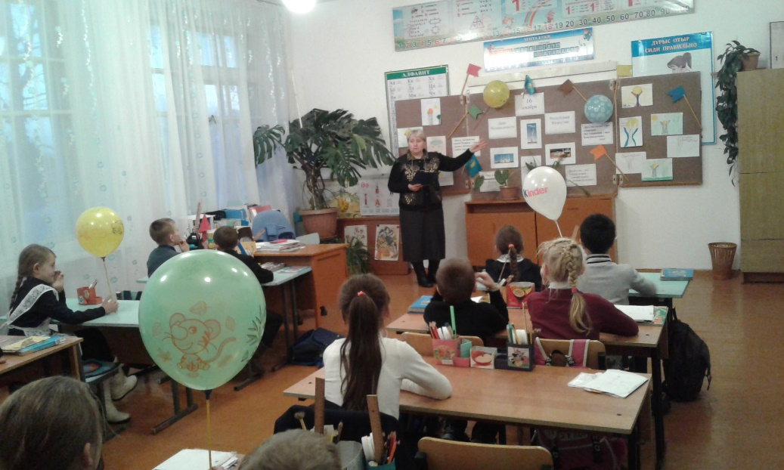

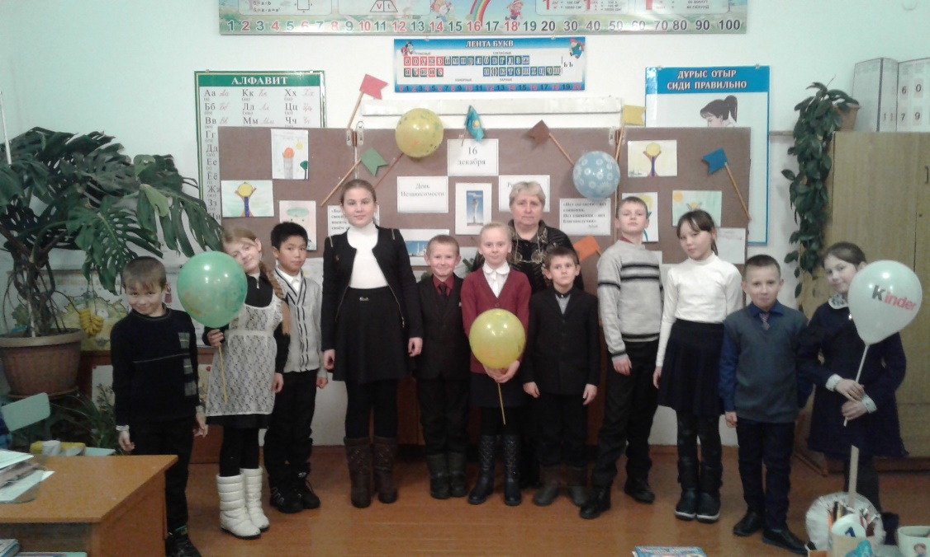

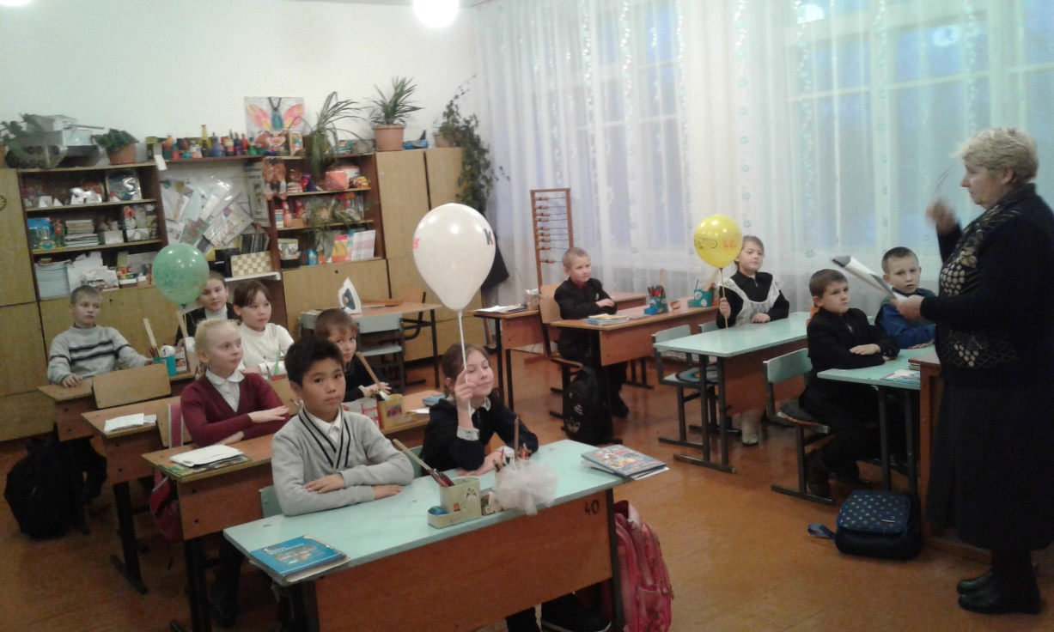

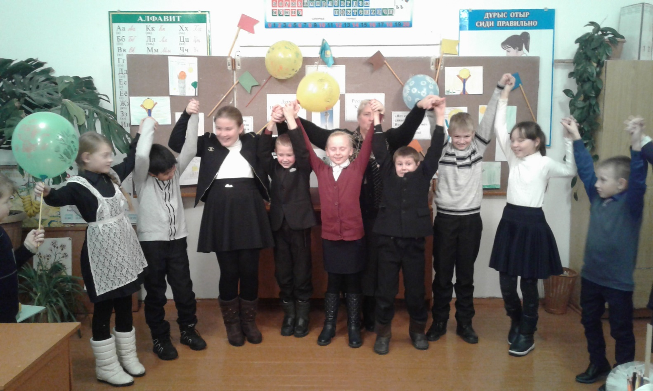

15 декабря прошел конкурс стенгазет «Кіші Отан-бүгінгі мен ертені».
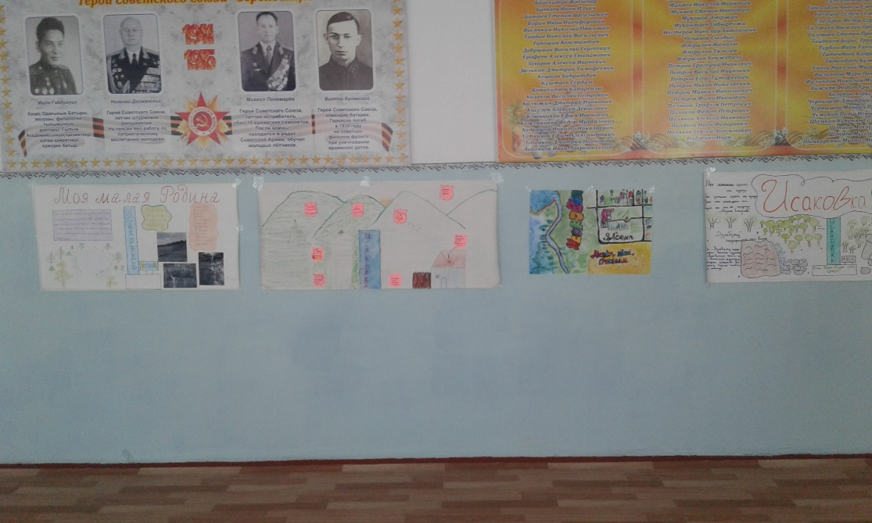
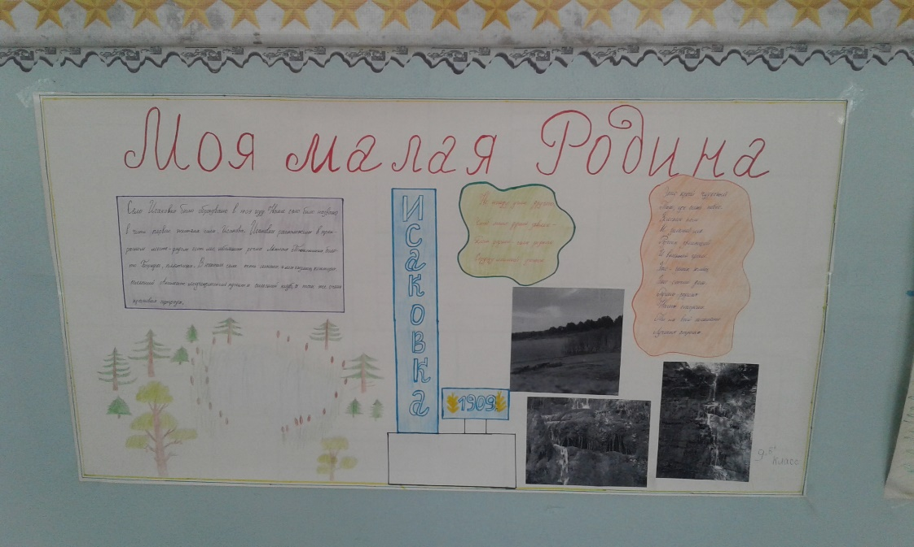
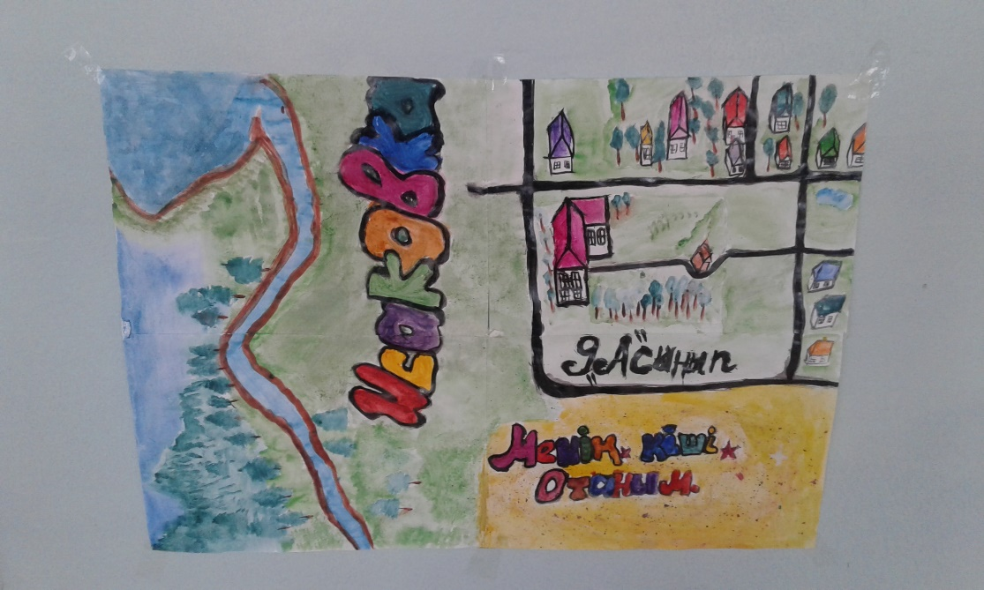
23 декабря Рамазановой А.Е. был проведен классный час «Ғабит Мусрепов – 115 жыл» в 8-9 «А» классах. Ребята рассказывали автобиографию Ғабита Мусрепова, делали буклет, разгадывали кроссворд, читали стихи и т.д.
